PAVEL JELÍNEK – STROJE Technologie zpracování
Drtiče,granulátory,
Separátory, dopravníky
Třídící linky
____________________________________________________________________

Jednohřídelové drtiče odpadů DJ 5,5 – DJ 12

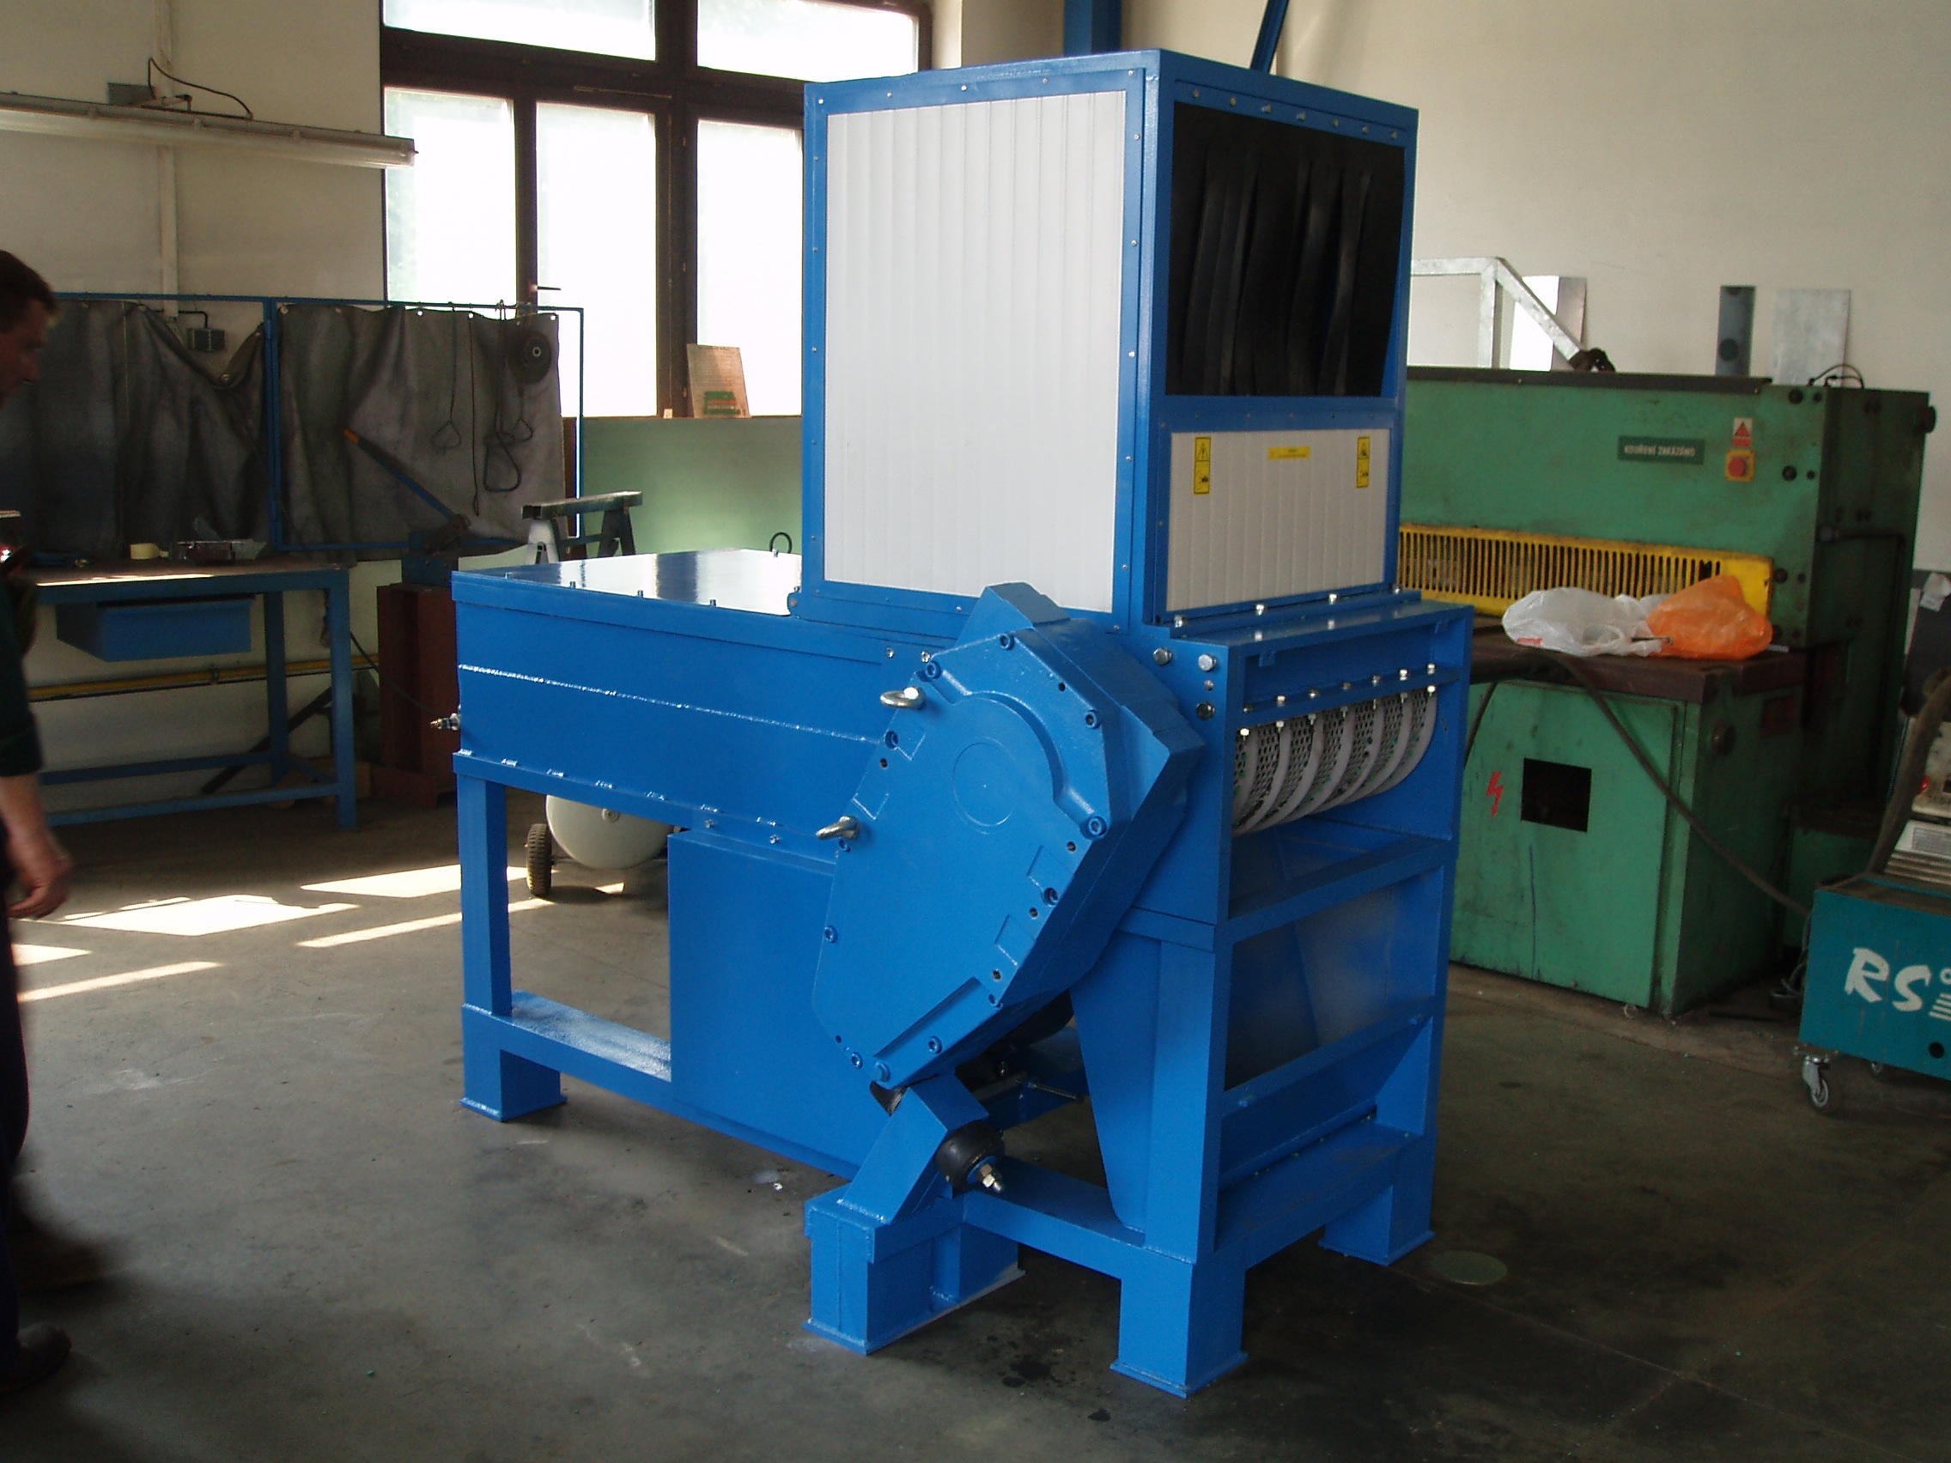

Jde o průmyslový drtič určený k drcení materiálu na jemnou výstupní frakci, převážně v jednom stupni. Velikost výstupní frakce je dána velikostí ok síta uloženého pod rotorem drtiče. Materiál je drcen mezi břity rotoru ( pomocí výměnných destiček) a statorovým nožem ve tvaru hřebene.

Drtič je vybaven pneumatickým nebo hydraulickým přítlakem, který zajišťuje přísun materiálu k rotoru. Pod sítem drtiče je šnekový dopravník, který dopravuje drť na další dopravní cesty např. pneudopravu, nebo pásový dopravník. Výkon drtiče je dán charakterem drceného materiálu a velikostí ok síta. Zařízení je vybaveno elektronikou která hlídá nastavené přetížení s automatickou reverzací chodu motoru.

TYP  Drtiče | Pracovní prostor d x š(mm) | Příkon drtiče v (kW) | Výkon  (Kg/hod) | Hmotnost  (Kg)
DJ 5,5 | 550 x 600 | 5,5-11 | 120 | 2000
DJ 7 | 700 x 700 | 15-22 | 250 | 2500
DJ 10 | 1000 x 900 | 18.5-30 | 650 | 3500
DJ 12 | 1200 x 900 | 22-45 | 900 | 4000

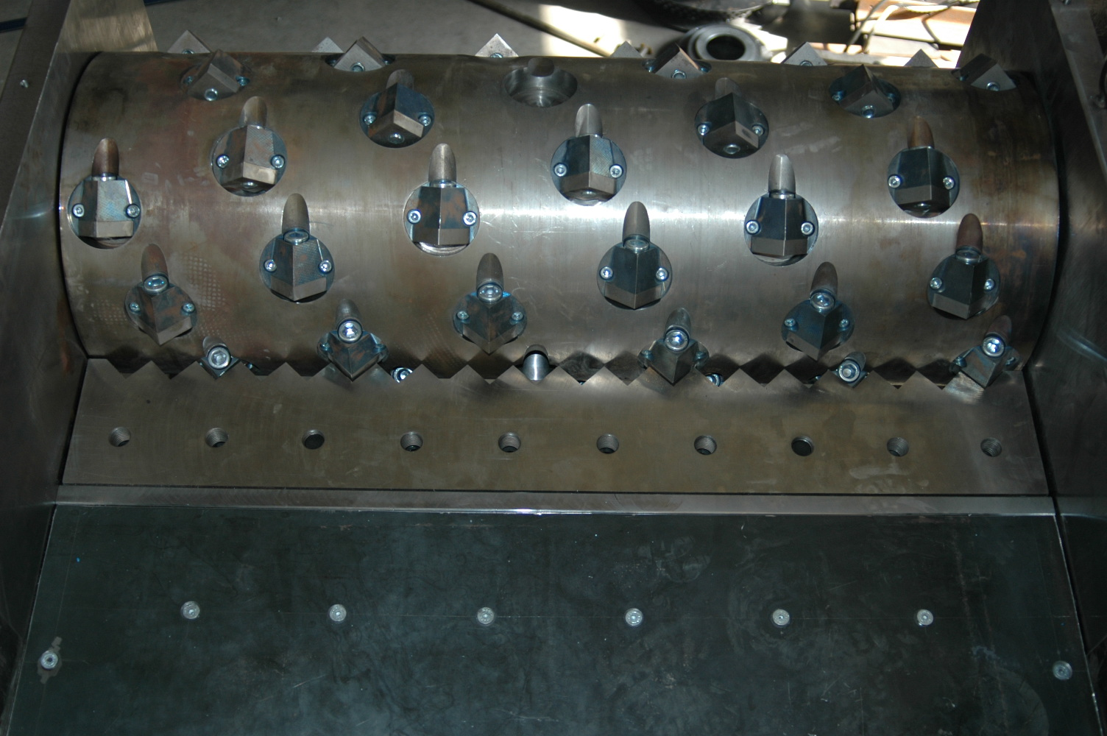
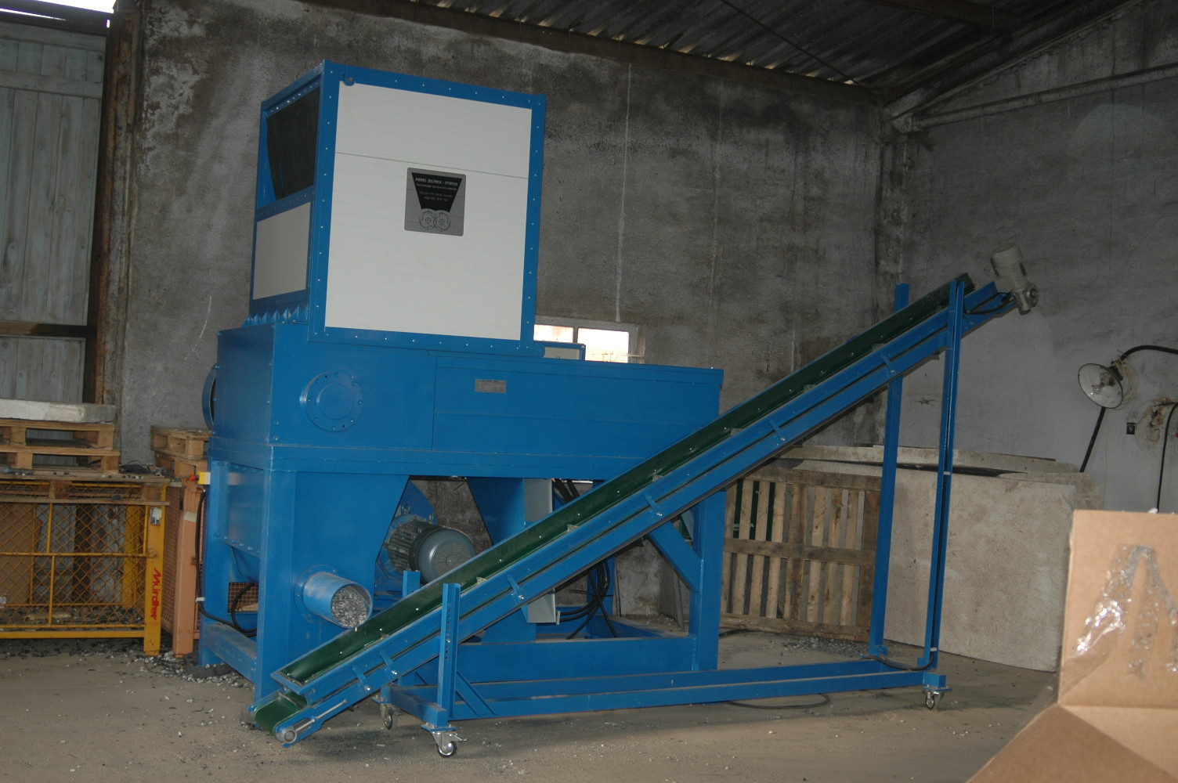

Drtí : Plastové vtoky, plasty, dřevo, kartonáž, kabely, tištěné spoje, dřevěné i plastové
přepravky od zeleniny, Tetra-pack, dřevotřísku, vhodný i pro skartaci dokumentů,

PAVEL JELÍNEK – STROJE tel/fax.:00420/491815737
Okružní 279 tel.: 00420/491812066
551 02 JAROMĚŘ E-mail.:Pavel.jelinek@atnet.cz
www.jelinek-stroje.cz

